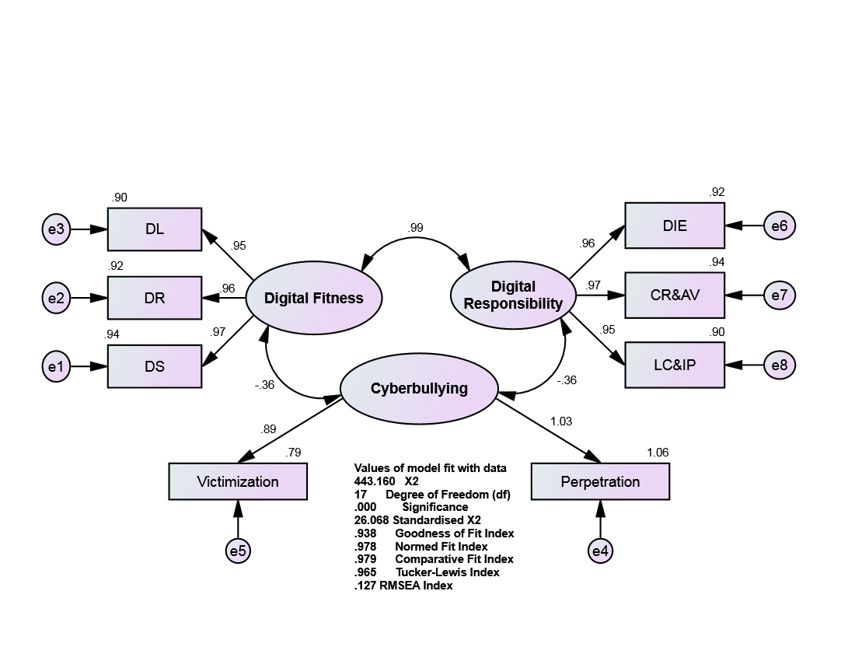

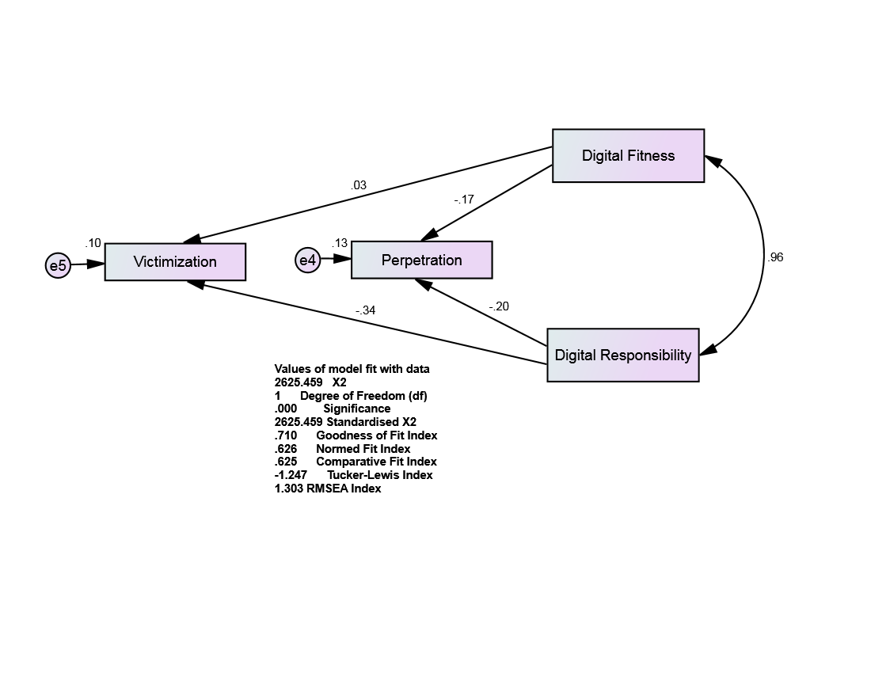

Of course. Here is the abstract translated into academic Arabic.

نحو بيئة رقمية آمنة: دور اللياقة والمسؤولية الرقمية في الحد من التنمر الإلكتروني لدى طلاب الجامعة
ملخص البحث
مع تزايد اندماج حياة طلاب الجامعة في العالم الرقمي، يبرز التنمر الإلكتروني كتهديد كبير لرفاهيتهم. تتقصى هذه الدراسة أدوار كل من "اللياقة الرقمية" (Digital Fitness) — التي تشمل مهارات الثقافة الرقمية والمرونة والأمان الرقمي — و"المسؤولية الرقمية" (Digital Responsibility) — كإطار أخلاقي للسلوك عبر الإنترنت — باعتبارهما عاملين وقائيين رئيسيين ضد التورط في التنمر الإلكتروني. تم تطبيق استبانة كمية مقطعية على عينة قوامها 1,546 طالبًا جامعيًا من مصر والمملكة العربية السعودية والأردن. استُخدمت نمذجة المعادلات البنائية (SEM) لاختبار نموذج افتراضي يتنبأ فيه كل من اللياقة الرقمية والمسؤولية الرقمية ببنية كامنة للتنمر الإلكتروني. كما تم إجراء اختبارات "ت" للعينات المستقلة وتحليل التباين الأحادي (ANOVA) لدراسة الفروق الديموغرافية.
أكدت نتائج نمذجة المعادلات البنائية (χ²(17)=443.16, CFI=.979, GFI=.938) أن كلاً من اللياقة الرقمية (β = -.36) والمسؤولية الرقمية (β = -.36) كانا منبئين سلبيين وذوي دلالة إحصائية بالتنمر الإلكتروني. كما وُجدت فروق ذات دلالة إحصائية بين الدول، حيث سجل الطلاب الأردنيون أعلى مستويات من العوامل الوقائية وأدنى مستويات من التورط في التنمر، بينما كان النمط معاكساً لدى الطلاب المصريين. علاوة على ذلك، أظهر طلاب السنة الأولى مستويات أقل بكثير في اللياقة والمسؤولية الرقمية مقارنة بزملائهم في السنوات المتقدمة، في حين لم تظهر فروق ذات دلالة إحصائية بين الجنسين.
تؤكد النتائج الأهمية الحاسمة لتعزيز كل من المهارات الرقمية العملية والمسؤولية الأخلاقية لخلق بيئات أكثر أمانًا عبر الإنترنت لطلاب الجامعة. وتسلط الدراسة الضوء على الحاجة إلى تدخلات تعليمية موجهة، خاصة لطلاب السنة الأولى وفي سياقات ثقافية محددة، بهدف تعزيز الكفاءات الرقمية والتخفيف من مخاطر التنمر الإلكتروني.
الكلمات المفتاحية: التنمر الإلكتروني، اللياقة الرقمية، المسؤولية الرقمية، المواطنة الرقمية، التعليم العالي، طلاب الجامعة.

